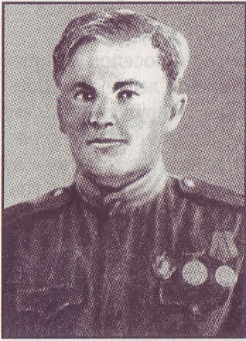

**Тараканчиков Николай Ильич.**

Николай Ильич Тараканчиков родился в

1919 году в д. Борисово Мещовского района. Закончил Крюковскую начальную школу. В 1936 года, после окончания Терпиловской семилетки, Николай переехал в Ленинград к сёстрам Ольге и Евдакии. Устроившись работать на целлюлозно-бумажную фабрику, он одновременно учился в гражданской лётной школе. В 1938 году его призвали в ряды Красной Армии и направили в Чугуевскую лётную школу. К моменту нападения гитлеровцев на нашу Родину Николай Тараканчиков был кадровым воином-лётчиком.

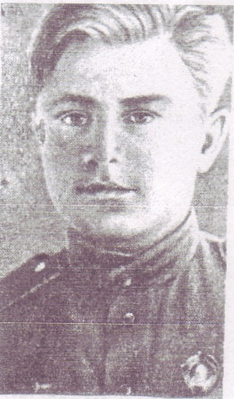

Во время пребывания на Западном фронте с ноября 1941 года по май 1942 года Тараканчиков отлично выполнил ряд боевых заданий командования и был награжден медалью «За отвагу». В дальнейшем его успехи в боях с врагом стали ещё более значительными.

С 10 августа 1942 года по 2 февраля 1943 года отважный лётчик дрался на Сталинградском фронте. Здесь он совершил 33 успешных боевых вылета и сбил два фашистских самолета «Ю-87» и «Ю-88».

За мужество и отвагу, проявленные в боях у твердыни на Волге, Николай Ильич был награжден орденом Ленина.

С начала февраля 1943 года Н.И.Тараканчиков воевал на Южном фронте. В это время он получил звание старшего лейтенанта и был заместителем командира авиаэскадрильи 686-го авиационного полка 289-й штурмовой авиационной дивизии. В период жарких боёв 1943 года он был принят в ряды Коммунистической партии. Мужество и отвага коммуниста Тараканчикова, проявленные в боях с врагом на реке Миус, в районе Таганрога и особенно за Мелитополь, были отмечены Советским правительством высшей наградой — присвоением звания Героя Советского Союза.

Старший лейтенант Тараканчиков отличался исключительной отвагой. Его действия характеризовались упорством в достижении цели, находчивостью, изобретательностью и воинской смекалкой. За это его горячо любили подчинённые и все боевые товарищи.

Вот что говорилось о Тараканчикове в одной из боевых характеристик: «В бой идёт с большим рвением, над целью действует смело и решительно, производя на цель по 3 – 6 заходов. На боевые задания водит группы штурмовиков по 6 – 12 самолетов, отлично ориентируется... Тактической хитростью, решительными действиями наносит врагу большой урон в технике и живой силе. На дело разгрома врага отдаёт все свои силы, свои знания и боевой опыт. В бою личной храбростью и геройством учит подчинённых, как нужно уничтожать ненавистного врага».

Эскадрилья старшего лейтенанта Тараканчикова почти непрерывно находилась в боях. Она сеяла смерть и разрушения, наводила на врага панический ужас. Противник хорошо знал наши штурмовики по характерному гулу их моторов. «Черной смертью» называли гитлеровцы «ИЛы».

Пусть предельно скупы боевые донесения, но за их короткими фразами скрываются поистине титанические схватки наших воздушных соколов с врагом... 19 сентября 1943 года Н.И.Тараканчиков водил 6 «ИЛ-2» на уничтожение автомашин и живой силы противника в район Нейкрон. На цель произвели три захода. Снизившись до 30 метров, в упор расстреливали автомашины и живую силу. Тараканчиков лично уничтожил 2 автомашины и до 25 гитлеровцев. Через день та же шестерка «ИЛов» громила врага в районе Фридрихсфельда. В этом налёте, пренебрегая опасностью, Николай Тараканчиков спикировал на зенитную батарею врага, подавил огонь орудий и обеспечил свободу действий своим штурмовикам. Он уничтожил до десятка гитлеровцев и, умело, маневрируя, привёл группу на аэродром без потерь.

Исключительно эффективным был бой, проведённый нашим отважным земляком 26 сентября 1943 года в районе Неидорфа. Тараканчиков был ведущим шестёрки самолетов. Правильно оценив обстановку, наши лётчики атаковали цель внезапно и стремительно. В течение 14 минут держали они противника под обстрелом, громили его артиллерию и живую силу. Группа уничтожила артиллерийскую батарею, до 80 солдат и офицеров, подавила огонь зенитной батареи. Сам Тараканчиков прямым попаданием бомб уничтожил 3 орудия и до 25 гитлеровцев. Наши штурмовики потерь не имели. За этот бой Военный Совет 2-й гвардейской армии объявил благодарность всему составу группы, а ведущего приказал представить к правительственной награде.

На второй день Тараканчиков дважды водил в бой группу самолётов в район Ильиновка — Розенталь. В результате было уничтожено 8 автомашин, подавлен огонь 4 зенитных точек, вызваны два очага пожара и уничтожено до 150 солдат и офицеров противника. Тараканчиковым была подавлена зенитная точка, уничтожены 2 автомашины и до 50 гитлеровцев.

Не потеряв ни одной машины, 29 сентября 1943 года группа Тараканчикова блестяще провела бой в районе Новой Любимовки.

Так прошла последняя декада сентября 1943 года. Не менее напряжённым и славным был октябрь 1943 года, когда Тараканчиков был представлен к званию Героя Советского Союза.

1 октября ведомые им машины громили противника в районе Нейнассау,

4 октября — на станции Новая Федоровка, 9 октября — в районе Гохштет, а потом в районах Зеленого Гая, Калиновки, Барвиновки и Мелитополя.

Невозможно перечислить все эпизоды из боевой деятельности Николая Тараканчикова. Но нельзя не сказать о последних боевых вылетах славного сокола.

…21 октября 1943 года шестерка «ИЛов», ведомая Николаем Тараканчиковым, в районе Зеленого Гая — Калиновки, где враг сконцентрировал много живой силы и техники, уничтожила два орудия, 3 автомашины, 4 самоходных орудия и до 70 солдат и офицеров противника. Боевая задача была выполнена блестяще.

На второй день Тараканчиков повёл своих лётчиков в район Барвиновки. Мужественные лётчики-штурмовики, несмотря на интенсивный зенитный огонь врага, произвели 8 заходов на цель. В этом бою лично Николай Тараканчиков уничтожил 2 танка, 3 орудия и до 10 гитлеровцев.

Во время боя снарядом зенитной артиллерии противника было серьезно повреждено управление элеронами и разбита правая плоскость машины командира. Проявив исключительное мужество и самообладание, Тараканчиков мастерски довёл трудно управляемый самолёт до своего аэродрома и отлично посадил его.

В боях за Мелитополь Н.И.Тараканчиков за 25 боевых вылетов, в которых он был ведущим групп, лично уничтожил 12 танков, 18 автомашин, подавил огонь 7 зенитных батарей, создал 6 очагов пожара, взорвал склад с боеприпасами, уничтожил или повредил 3 самоходных орудия, рассеял и частично уничтожил до 350 солдат и офицеров противника.

В заключении командира 7-го штурмового авиационного корпуса генерал-майора авиации Филина на представление старшего лейтенанта Николая Ильича Тараканчикова к званию Героя Советского Союза говорилось: «За личную храбрость, героизм, мужество и отвагу, проявленные в боях с немецким фашизмом при совершении 125 успешных боевых вылетов по уничтожению живой силы и техники противника на реке Миус, в Донбассе, Таганроге и как особо отличившегося в боях за Мелитополь — достоин высшей правительственной награды — звания Героя Советского Союза».

…Наш славный земляк не дожил до светлых дней Победы. 25 декабря 1943 года он погиб смерю храбрых. Его прах захоронен в селе Днепровка Каменско-Днепровского района Запорожской области.

21 февраля 1961 года Мещовский райвоенкомат передал Терпиловской семилетней школе на вечное хранение Грамоту Президиума Верховного Совета СССР о присвоении звания Героя Советского Союза бывшему воспитаннику этой школы, Николаю Ильичу Тараканчикову.

Содержание Грамоты таково: *«Президиум Верховного Совета СССР Указом от 1 ноября 1943 года за образцовое выполнение боевых заданий командования по прорыву сильно укрепленной полосы немцев и освобождению города Мелитополя и проявленные при этом отвагу и геройство присвоил Тараканчикову Николаю Ильичу звание Героя Советского Союза.*

Председатель Президиума Верховного Совета СССР *Л.Брежнев*

Секретарь Президиума Верховного Совета СССР *М.Георгадзе*

Москва, Кремль, 28 января 1961 года».

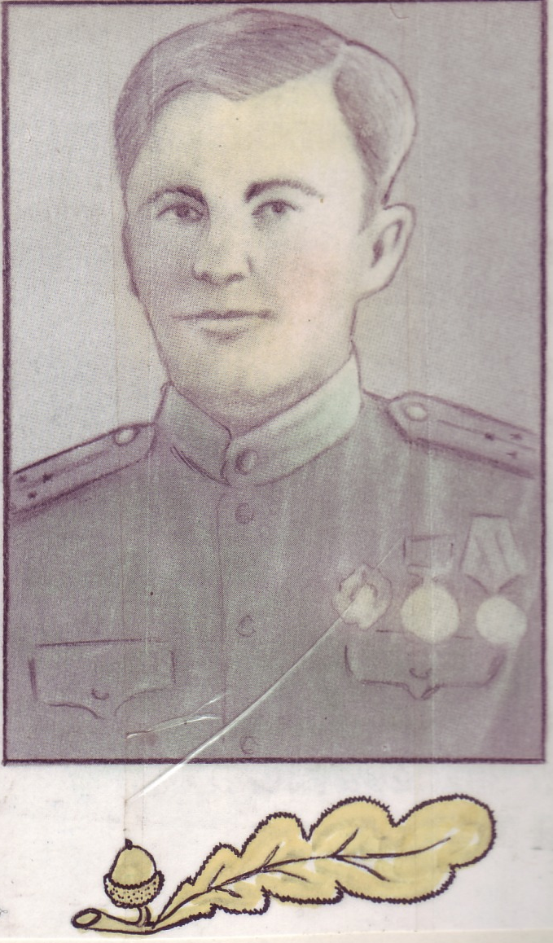

Одна из улиц Мещовска носит имя Героя Советского Союза Николая Ильича Тараканчикова.